GCC在MAC下的使用

——GCC调试选项

GCC本身包含了很多调试选项，比如为用户程序生成调试信息，将GCC运行过程中的关键信息保存在文件或打印在终端上。

常用的调试选项如下表所示：

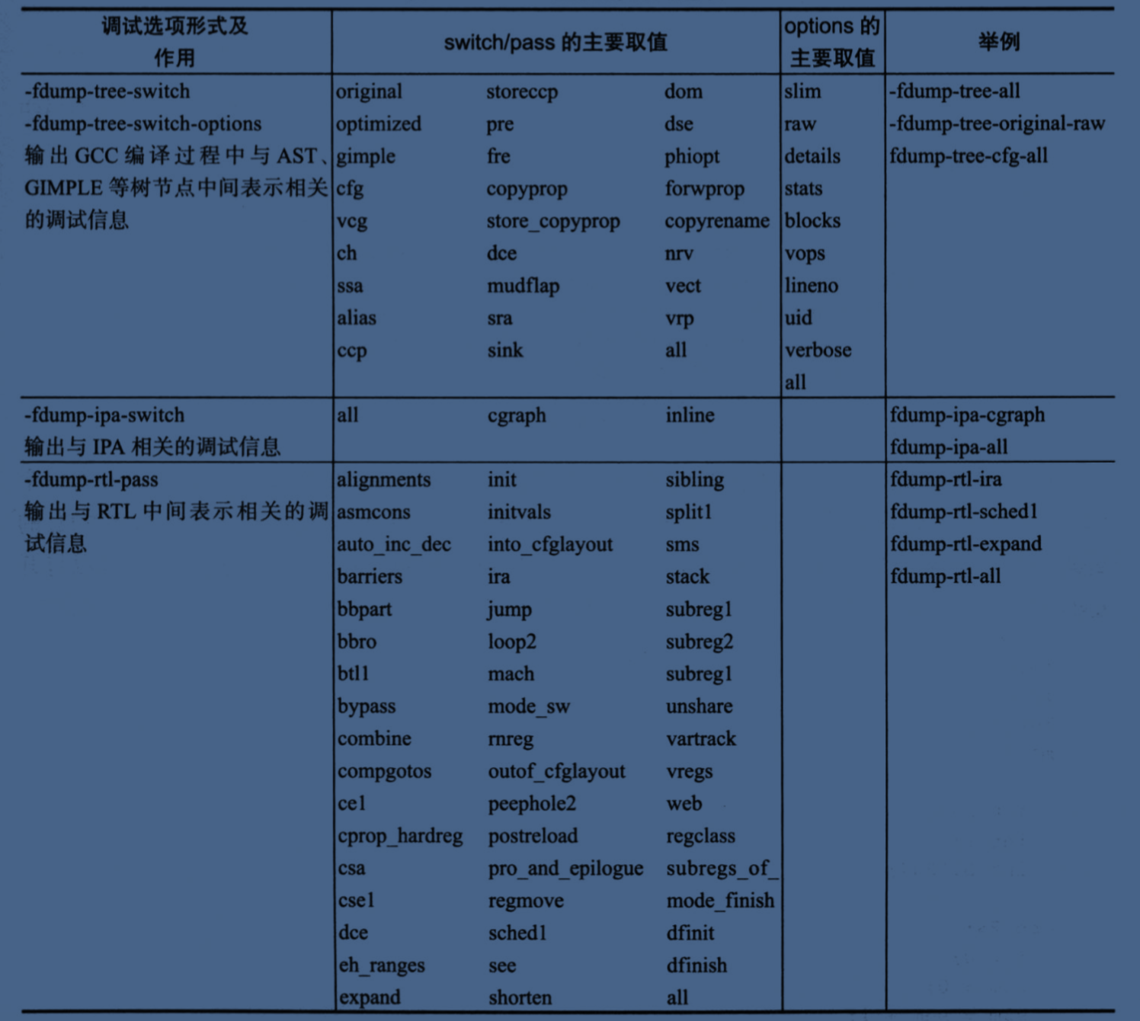

若需要了解GCC在处理各阶段中的具体内容，或者了解GCC中某个处理过程对于中间表示处理细节时，可使用上表中的各个GCC调试选项，输出GCC运行过程中所产成的中间表示的调试信息和处理过程细节，并结合GCC代码，从而理解GCC的具体工作细节。

例如：

有源代码

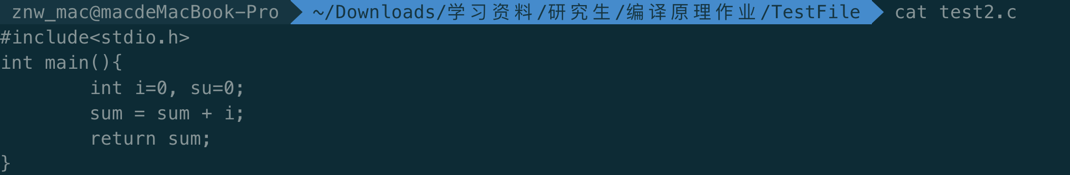

使用如下命令输出GCC处理过程的主要调试信息与工作流程来了解该文件编译过程中的主要处理步骤：

gcc -g -fdump-tree-all test2.c

从而输出各种调试文件：

